Geometria analityczna | Koło w układzie współrzędnych | GRUPA | IMIĘ I NAZWISKO
Wyznacz nierówność opisującą koło o najmniejszym promieniu wiedząc, że środkiem koła jest punkt $S(-2, 5)$ i do tego koła należy punkt P(1, -3). |  |  | Nierówność koła o środku  w punkcie $S\left(a, b\right)$ i promieniu $r$:  $${\left(x-a\right)}^{2}+{\left(y-b\right)}^{2}≤{ r}^{2}$$  Odległość między punktami $A\left(x_{A}, y_{A}\right)i B\left(x_{B}, y_{B}\right):$  $$\left|AB\right|=\sqrt{ {\left(x_{B}-x_{A}\right)}^{2} {+\left(y_{B}-y_{A}\right)}^{2}}$$  Film:
Podaj interpretację geometryczną układu nierówności;$\left\{\begin{aligned}x^{2}+y^{2}≤9 \\ {\left(x+1\right)}^{2}+{\left(y+1\right)}^{2}≥1\end{aligned}\right.$  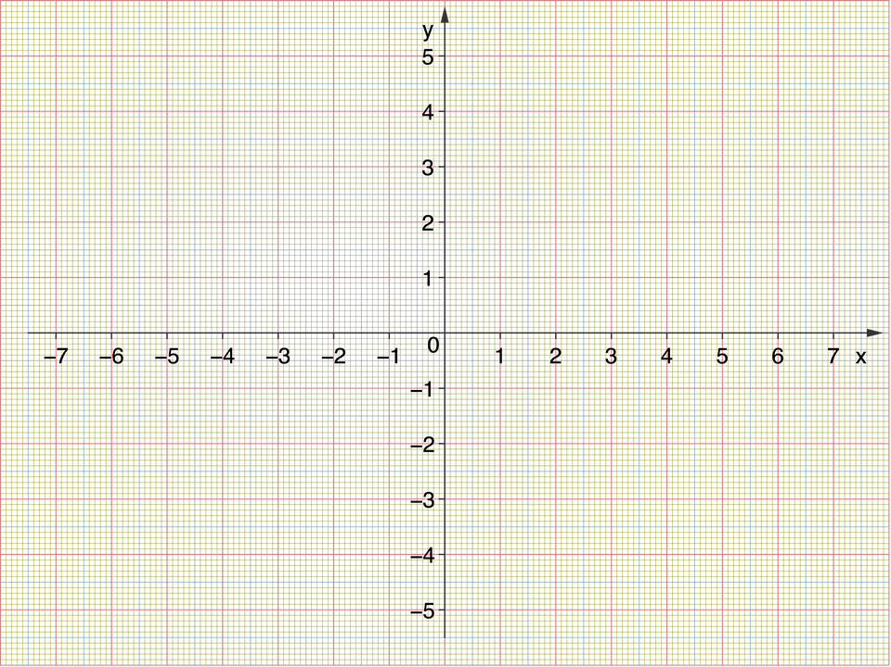 |  |  | Film:
Podaj interpretację geometryczną układu nierówności;$\left\{\begin{aligned}x^{2}+y^{2}-6x+4y-3≤0 \\ x^{2}+y^{2}-6x+4y+9≥0\end{aligned}\right.$ |  |  | Wzory skróconego mnożenia:  $${\left(a+b\right)}^{2}=a^{2}+2ab+b^{2}$$  $${\left(a-b\right)}^{2}=a^{2}-2ab+b^{2}$$
Geometria analityczna | Koło w układzie współrzędnych | GRUPA | IMIĘ I NAZWISKO
Wyznacz nierówność opisującą koło o najmniejszym promieniu wiedząc, że środkiem koła jest punkt $S(6, -1)$ i do tego koła należy punkt P(-2, 4). |  |  | Nierówność koła o środku  w punkcie $S\left(a, b\right)$ i promieniu $r$:  $${\left(x-a\right)}^{2}+{\left(y-b\right)}^{2}≤{ r}^{2}$$  Odległość między punktami $A\left(x_{A}, y_{A}\right)i B\left(x_{B}, y_{B}\right):$  $$\left|AB\right|=\sqrt{ {\left(x_{B}-x_{A}\right)}^{2} {+\left(y_{B}-y_{A}\right)}^{2}}$$  Film:
Podaj interpretację geometryczną układu nierówności;$\left\{\begin{aligned}x^{2}+y^{2}≤16 \\ {\left(x+3\right)}^{2}+y^{2}≥25\end{aligned}\right.$ |  |  | Film:
Podaj interpretację geometryczną układu nierówności;$\left\{\begin{aligned}x^{2}+y^{2}+8x-9≤0 \\ x^{2}+y^{2}-4x-12≤0\end{aligned}\right.$ |  |  | Wzory skróconego mnożenia:  $${\left(a+b\right)}^{2}=a^{2}+2ab+b^{2}$$  $${\left(a-b\right)}^{2}=a^{2}-2ab+b^{2}$$

